

|  |  |  |
| --- | --- | --- |
| Nombre del Lesionado: | Fecha Accidente: | Edad: |
| Ocupación: | Núm. de Reclamación: | Médico Primario y/o IPA: __ |

**Datos médicos que pueden ayudar al manejo adecuado del lesionado**

|  |  |
| --- | --- |
| **Recibe o a estado en tratamiento antes**  **del accidente para las siguientes condiciones** | **Está tomando medicamentos para:** |

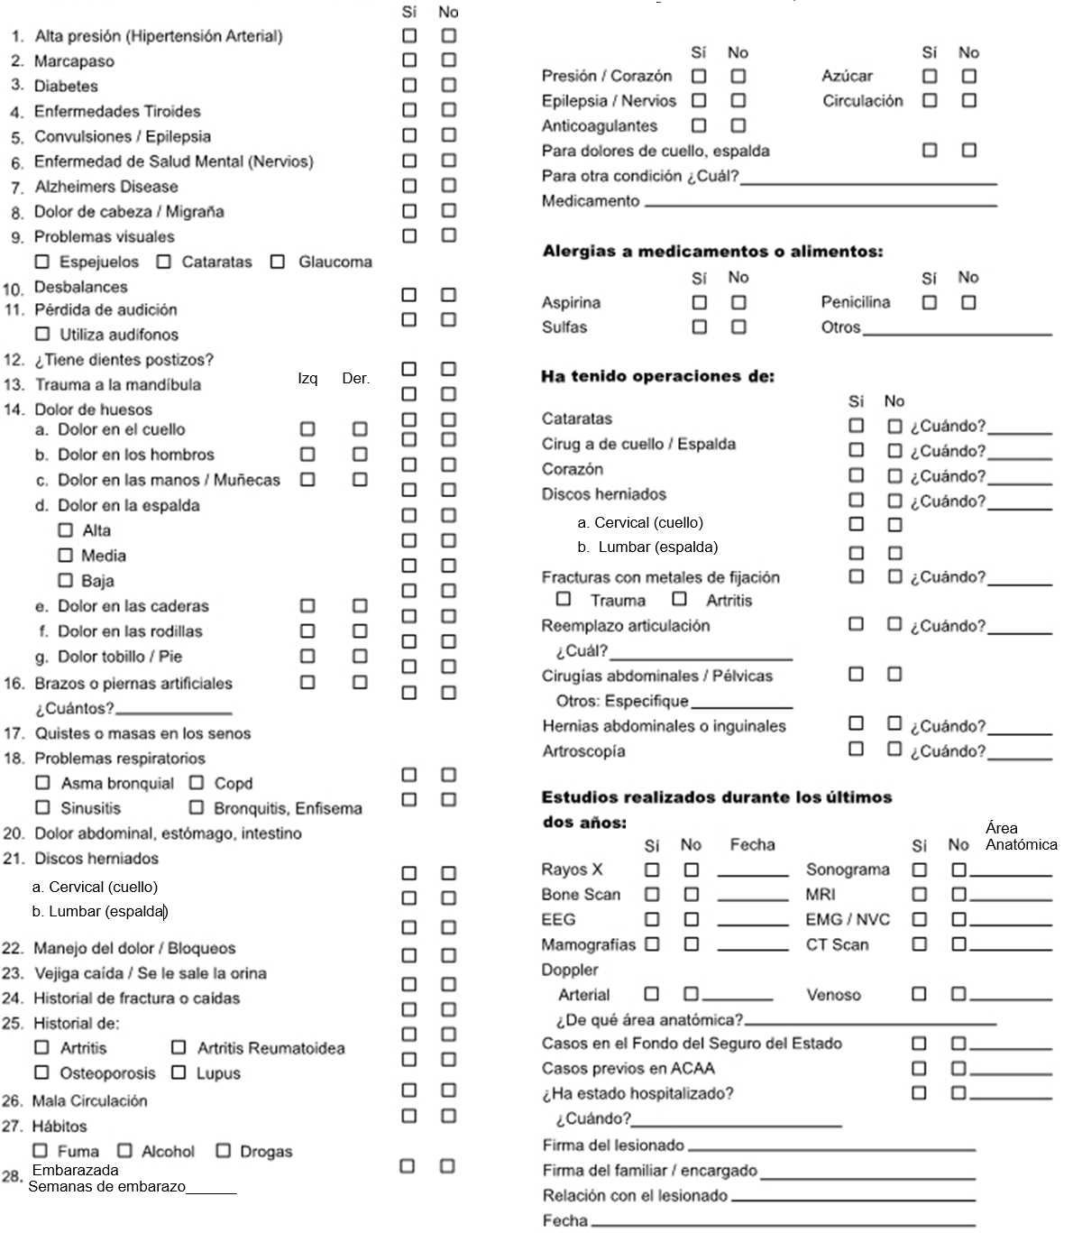**ACAA 300-53 A Rev.06/2014 *Este documento debe ser completado en su totalidad**